## StopurI har 20 min

## BestyrelseslokaleI skal blive i klassen

## Opgave 1Gruppe af mænd Blyant

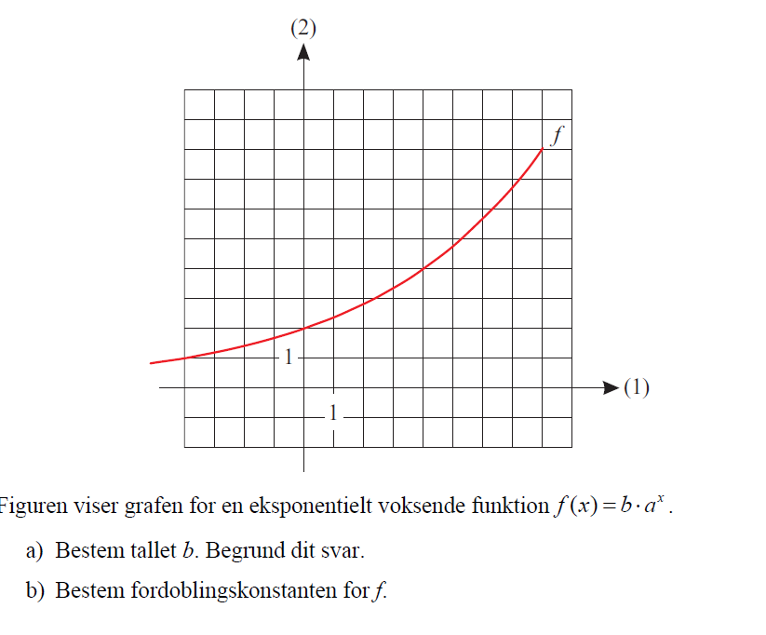

## Opgave 2 Gruppe af mændBlyant

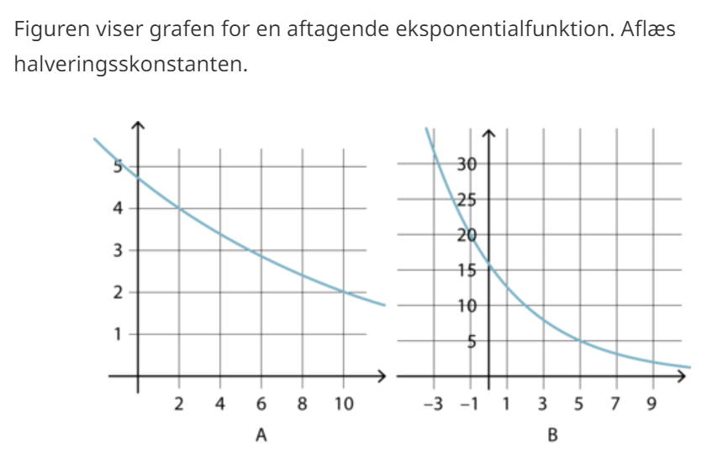

## Opgave 3Gruppe af mænd Blyant

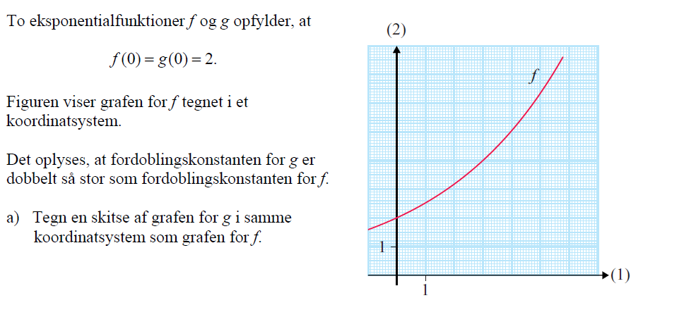

## Opgave 4Gruppe af mænd Blyant

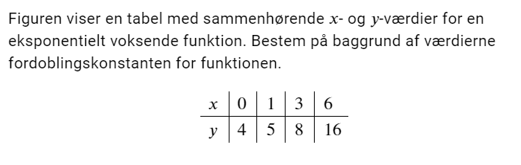

## Opgave 5Gruppe af mænd Blyant

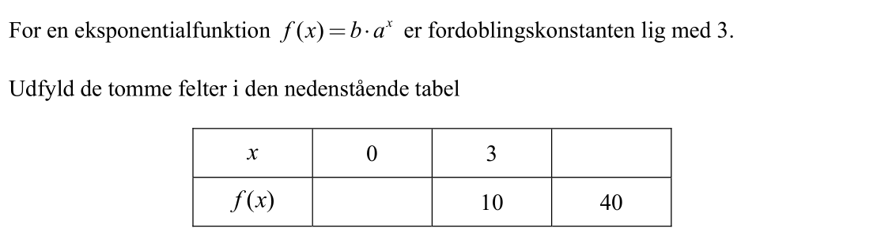

### Facit